|  |  |  |
| --- | --- | --- |
|  | Empresa | New Experience |
|  | Proyecto | Prueba técnica |
|  | Historia de Usuario | HU001 |
|  | Tester | Catalina Mejía Merino |
|  | Fecha de Ejecución | 16/02/2021 |

**CP_003**

**Web_Chrome**

Verificar que si un usuario ingresa un artículo que no se tiene a la venta, se muestre un mensaje al usuario informándole esto

|  |  |  |
| --- | --- | --- |
| **TestStep** | **StepAction** | **StepExpected** |
| 1 | Acceder a la url: http://automationpractice.com/index.php | Se muestra la página web en el navegador |
| 2 | En la barra de búsqueda, ingresar "falda" | Se muestran resultados de la búsqueda, como es un artículo que no existe, aparece el mensaje: "no results were foun for your search "falda"" |

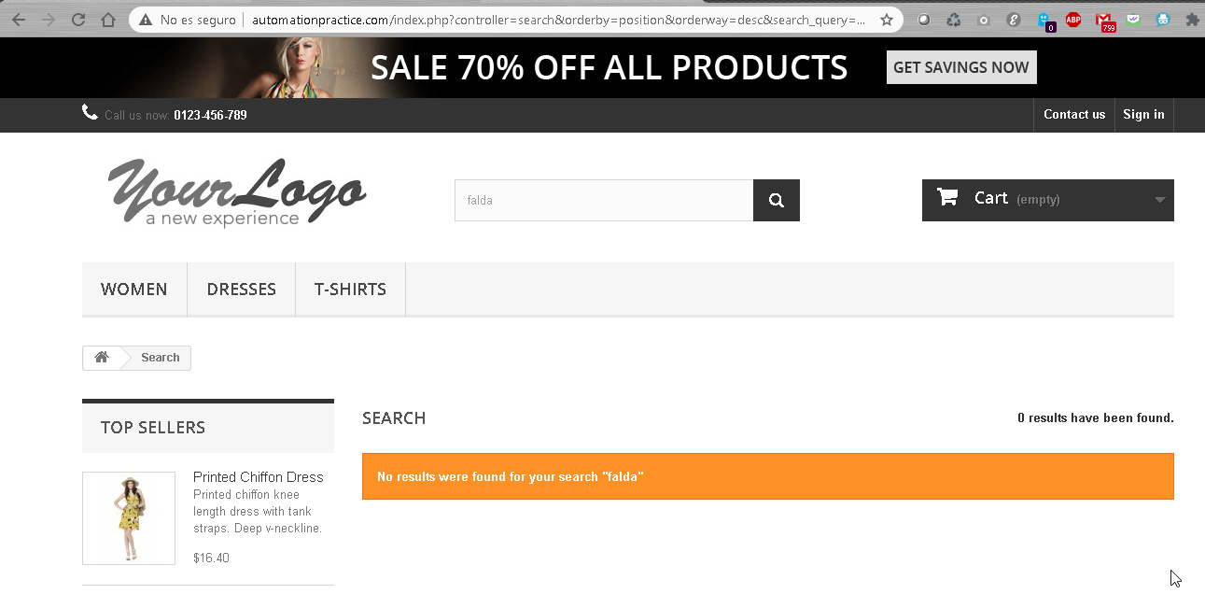

**CP_004**

**Web- Chrome**

Verificar que si un usuario ingresa un artículo que se tiene a la venta, se muestren los resultados de la búsqueda correctamente

|  |  |  |
| --- | --- | --- |
| **TestStep** | **StepAction** | **StepExpected** |
| 1 | Acceder a la url: http://automationpractice.com/index.php | Se muestra la página web en el navegador |
| 2 | En la barra de búsqueda, ingresar "faded short" | Se muestran resultados de la búsqueda, como es un artículo que existe, aparece el artículo con su descripción e información respectiva de manera correcta |

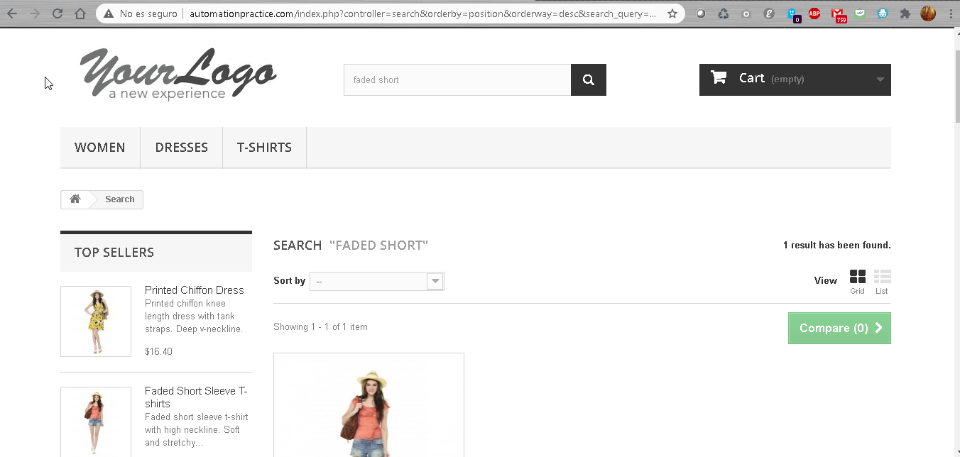

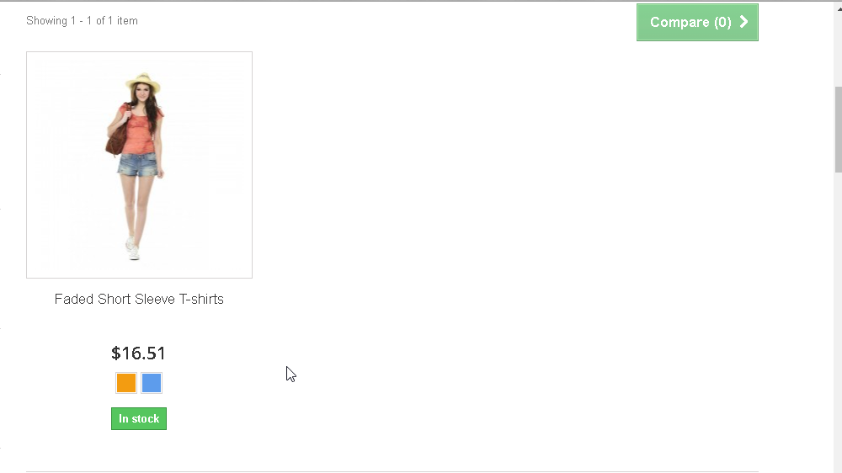

Al realizar clic en la imagen, se ven más detalles

